Chương 1:
- Chuyển đổi giữa các hệ Dec, Binary, Hexa, Octal, BCD
- Biểu diễn số có dấu Bù 1, Bù 2, Dấu – độ lớn
- Xác định độ lớn của số có dấu bất kỳ
- Bảng mã biểu diễn 0 đến 9 theo BCD-8421, 5421, 2421
- Cộng trừ số bù-2
- Chuyển đổi mã Gray Binary và ngược lại
- Xác định khoảng giá trị khi dùng n-bit biểu diễn ở dạng Bù-1, -2, dấu – độ lớn
Ví dụ 1: Biểu diễn BCD 8421 của số sau đây: 0001 0111 0001.0110 0010 0101 tương ứng với biểu diễn nào trên hệ nhị phân.
<a> 10101011.101 <b> 10101001.101 <c> 10100011.001 <d> 10001011.100
Ví dụ 2: Số bit cần thiết để biểu diễn 1 số thập phân trong khoảng 0 đến 9999 dưới dạng mã BCD 8421:
<a> 16 <b> 14 <c> 12 <d> 10

Chương 2:
- Các cổng logic cơ bản
- Các phương pháp biểu diễn hàm logic
- Một số công thức rút gọn bằng phương pháp đại số cơ bản
- Biểu diễn chính tắc 1, 2
- Dạng chính tắc 1, 2 của cổng XOR, XNOR
- Bìa Karnaugh, cách điền hàm logic vào bìa K, rút gọn bìa K (4 biến)
Ví dụ 1: X, Y là dạng xung của tín hiệu đầu vào và Z là dạng xung của tín hiệu đầu ra của cổng logic nào?
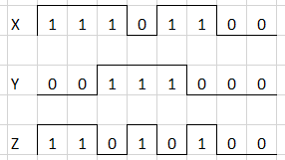
<a> AND <b> XOR <c> OR <d> NOR
Ví dụ 2: Rút gọn hàm số sau sử dụng phương pháp bìa Karnaugh:
F(A, B, C, D) = Σm(2,3,4,5,6,8,9) + d(10,11,12,13,14,15)
<a> F = A + CD’ + BC’ + B’C <b> F = A + CD + BC’ + B’C
<c> F = A + CD’ + BC + B’C <d> F = A + C’D’ + BC’ + B’C

Ví dụ 3: Xác định biểu thức và đơn giản mạch logic sau:
<a> X = AB’C’ <b> X = ABC <c> X = ABC’ <d> X = A’BC’

Chương 3:
- Khái niệm mạch logic tổ hợp
- Hoạt động của các mạch logic như cộng, so sánh, giải mã, …
- Ghi nhớ biểu thức đầu ra của mạch cộng HA, FA
Ví dụ 1: Tìm mạch tổ hợp không tương đương với cách mạch tổ hợp khác:
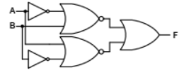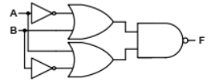
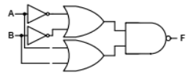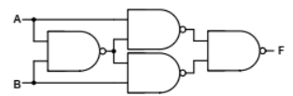

Ví dụ 2: Nếu đầu vào E = 1 thì mạch tổ hợp sau đây thực hiện chức năng gì?
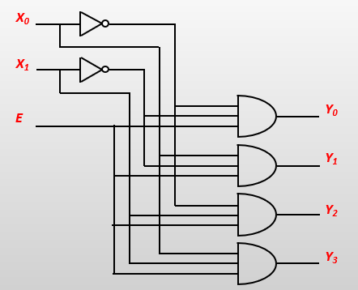

Chương 4:
- Cấu tạo và bảng trạng thái của mạch chốt SR, D
- Hoạt động của FF SR, D, JK
- Bộ đếm không đồng bộ: câu hỏi bộ đếm modun? đếm lên, đếm xuống? xác định chu kỳ, tần số
- Vẽ dạng sóng ngõ ra của mạch đếm
- Thanh ghi dịch

Ví dụ 1: Cho bộ đếm dưới đây
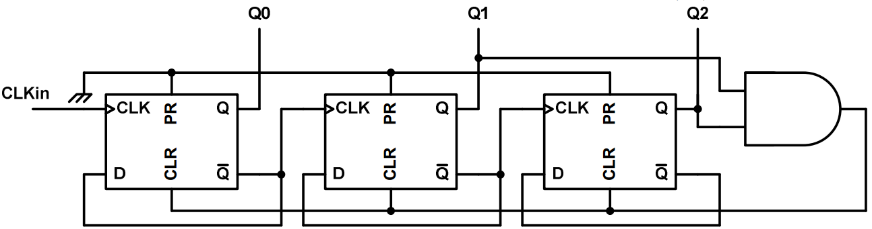
- Bộ đếm đồng bộ hay không đồng bộ?
- Bộ đếm lên hay xuống? Modun mấy?
- Các trạng thái đếm là như thế nào?
- Cho CLKin có tần số 8Hz, tính tần số và chu kỳ của Q1

Ví dụ 2: Xác định chuỗi bit Q₃Q₂Q₁Q₀ sau chu kỳ xung clock CLK thứ mười hai, gsu ban đầu là 0000
